Datum | Tag | Was | Wo | Wann | Wer
Februar
25. | So | Gottesdienst + Brunch | Pfarreiheim | 09.00 Uhr | Öffentlich
Mai
11. | Sa | Frühlingsgruppenstunde | Matlager | 14.00 Uhr | Ab 5 Jahren
Juni
1. | Sa | Papiersammlung | Hirschenplatz | 07.45 Uhr | Ab 8 Jahren
August
10. | Sa | Sommergruppenstunde | Pfarreiheim | 14.00 Uhr | Ab 5 Jahren
22. | Do | Schnuppergruppenstunde | Matlager | 18.30 Uhr | Ab 8 Jahren
September
14. | Sa | Jubla-Tag |  | 09.00 Uhr | Öffentlich
28. | Sa | Sammlung HELA | Matlager | 07.30 Uhr | Ab 8 Jahren
28. | Sa | Lagergottesdienst | Kirche | 17.45 | Öffentlich
Oktober
29.9 -5. | So-Sa | Herbstlager | geheim | 08.00 Uhr | Ab 8 Jahren
26. | Sa | Herbstgruppenstunde | Matlager | 14.00 Uhr | Ab 5 Jahren
November
2. | Sa | Papiersammlung | Hirschenplatz | 07.45 Uhr | Ab 8 Jahren
15. | Fr | Larübli | Pfareiheim | 19.30 Uhr | Öffentlich
30. | Sa | Rorate / Spaghettiplausch | Pfarreiheim | 18.00 Uhr | Öffentlich
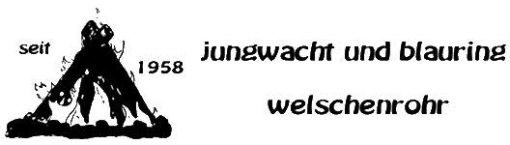
Jahresprogramm 2024

Gruppenstunde Donnerstag: Die DO-Grustu findet jeden Donnerstag statt, ausser in den Schulferien oder an Feiertagen. Abweichungen davon werden frühzeitig mitgeteilt.
Abmeldung Grustu: Die Grustu beginnt um 18.30 Uhr, Besammlungsort ist das Matlager.
Könnt ihr mal nicht in die Grustu kommen, meldet euch bitte im
«🔥JuBla Welschenrohr🔥» Chat ab. Den Link für den Beitritt bekommt ihr von Jenny Antenen (0793995281)
Sonstige Anlässe: Die beiden Papiersammlungen, der Brunch, Rorate und der Jubla-Tag sind für alle obligatorisch. Beim Brunch und Rorate werden wir als Chor in der Kirche singen. Bei diesen Anlässen müssen sich die Kinder abmelden. Alle anderen Anlässe sind «freiwillig».

